Requerimento nº 02/2019
Autora: Vereadora Irismar Nascimento Araújo Melo
Solicita: Pavimentação e Drenagem na Rua Amazonas no Jardim Coelhão - Bairro Morada Nova.

Senhor Presidente, Senhores Vereadores,

A Vereadora que este subscreve requer que, depois de ouvido o plenário desta Casa de Leis, na forma do art. 166, inciso V, combinado com o § 3º do Regimento Interno, seja encaminhado ofício ao Senhor Prefeito Municipal de Marabá e à Secretaria de Obras do Município, bem como a Imprensa Local com a seguinte solicitação: Pavimentação e Drenagem na Rua Amazonas no Jardim Coelhão - Bairro Morada Nova.

Justificativa

Considerando a necessidade da referida localidade, solicito a obra de Pavimentação, pois com excesso de buracos tem provocado transtornos. Os moradores do perímetro solicitam a solução da problemática ali existente, pois há dificuldade na passagem dos veículos e até mesmo na circulação dos pedestres.

Plenário da Câmara Municipal de Marabá em 12 de fevereiro de 2019.

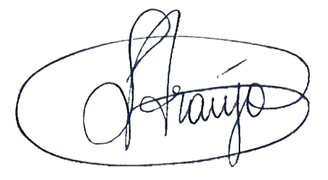

___________________________
Irismar N. Araújo Melo
2ª Vice - Presidente
CMM

